雲林縣斗南鎮僑真國小 |  |  |  |  |  | 八十七學年度 |  |  | 第二次定期考查試題
 |  |  |  |  |  | 第二學期
科  目 | 自然  科學 | 年  級 | 三年 班 | 座  號 |  |  | 姓  名 |  |  | 成  績 |  | 家長簽章
一是非題：(每題2分，共20分)
1( )棉花很輕，所以不需要力就可以使它移動位置。
2( )拔河時，誰都拉不動誰表示兩人用的力量一樣大。
3( )用力拉彈簧會變長，鬆手時又會恢復原狀，所以我們可以出很
大的力量拉也沒有關係。
4( )把東西掛在橡皮筋下，橡皮筋被拉得的越長，表示東西越重。
5( )磁鐵放在一起，一定會互相吸引。
6( )球踢得近和遠用的力氣都一樣大。
7( )用力接住掉下來的一大塊膠泥時，手沒有什麼感覺。
8( )兩瓶膠水使彈簧伸長的長度和一個釘書機相同，可知一瓶膠水
比一個釘書機重。
9( )提一桶水用的力比提半桶水大。
10( )我們用手就可以很準確比較物體的輕重。
二選擇題：(每題2分，共20分)
1( )要比誰的力量大時用的球要用同一顆不須用同一顆
隨便都可以 。
2( )小丸子可以把球丟8公尺，大華可以把球踢2公尺誰的力量比
較大？小丸子小華無法比較。
3( )用什麼方法可以知道哪一個東西比較重？用翹翹板天平
以上都可。
4( )怡方和俊傑坐在翹翹板的兩端離中心一樣的距離，怡方坐的一
端翹的比較高哪一個小朋友的體重比較重？怡方俊傑
無法比較。
5( )要怎樣才可以把球準確傳給對方？瞄準方向隨便丟
用狠力的丟。
6( )墊板下放什東西會使墊板上的迴紋針移動?鐵塊水磁鐵。
7( )甲磁鐵能吸引8公分遠的迴紋針，乙磁鐵能吸引3公分遠的迴
紋針哪一個的磁力比較強？乙甲一樣。
8( )在彈力範圍內掛的東西越重橡皮筋伸得越短長一樣
9( )甲書本可以使橡皮筋拉長7公分，乙書本可以使橡皮筋拉長
2公分哪一本書比較重?甲乙都一樣。
10( )如果1個乾電池可以使彈簧伸長1公分，那麼在彈力範圍內
3個相同大小的乾電池可以使彈簧伸長1公分2公分3公分。

※背面還有試題，請記得寫※
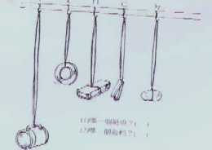  三做做看：(60分)  1在同一條橡皮筋上分別掛上各種  東西後，請回答下列問題(填入ㄅ、  ㄆ、ㄇ、ㄈ、ㄉ)(每格3分，共6分)  ㄅ ㄆ ㄇ ㄈ ㄉ  - 哪一個最輕？（ ）  - 哪一個最重？（ ） | 2橡皮筋和彈簧哪些地方不同?  那些地方相同，從下列現象  中對的畫Ο錯的畫〤：(每格  分，共10分)  （ ）形狀相同，都是圓圈圈。  （ ）形狀不同，橡皮筋只有一個圓圈，彈簧像螺旋  有好多圈圈。  （ ）橡皮筋和彈簧都可以用力拉，使長度伸長。  （ ）橡皮筋可以用力拉，彈簧用力也不可以拉長。  （ ）橡皮筋、彈簧掛重東西都會被拉長。
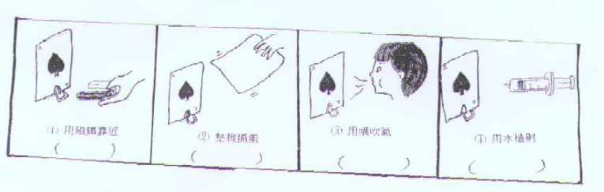
3下面的圖中是應用那一種力使得紙牌移動?填在( )中(共12分)

4下圖中甲、乙兩個人誰用的力氣大?你怎麼知道的?(共8分)
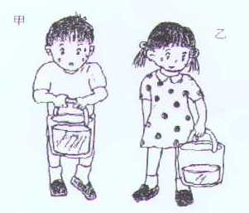 | 誰用的力氣大？  你怎麼知道的：？

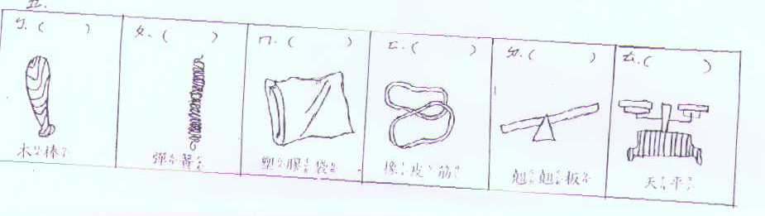
5要比較二塊東西的輕重，可以用下列那些工具?在( )中打Ⅴ。(每格2分，共12分)

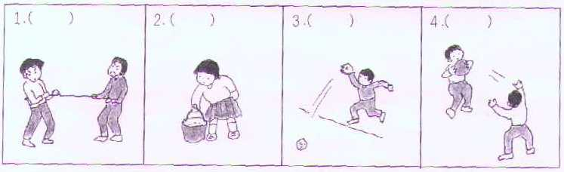6透過那些活動可以察覺力的存在?可以的在( )中打Ⅴ

